N° | Instruction | Photos | Commentaires
1 | Démarrer la machine / Alimenter le circuit pneumatique | 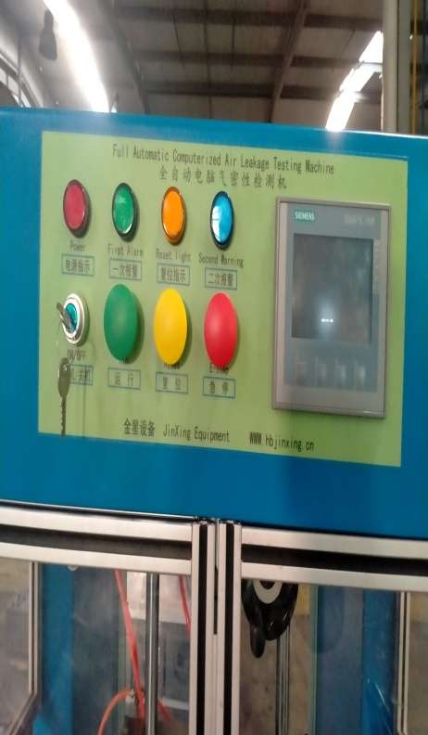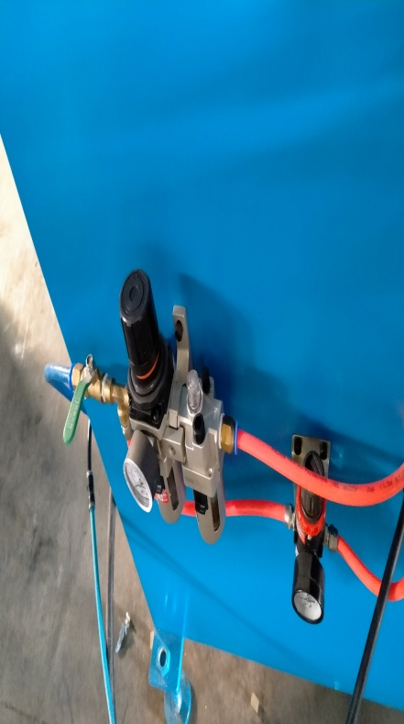 | -Tourner la clé de la position OFF à ON  -Ouvrir la vanne d’air  -En cas d’urgence appuyer sur le bouton rouge  -Pour acquitter une alarme appuyer sur le bouton jaune
2 | Démarrer cycle automatique | 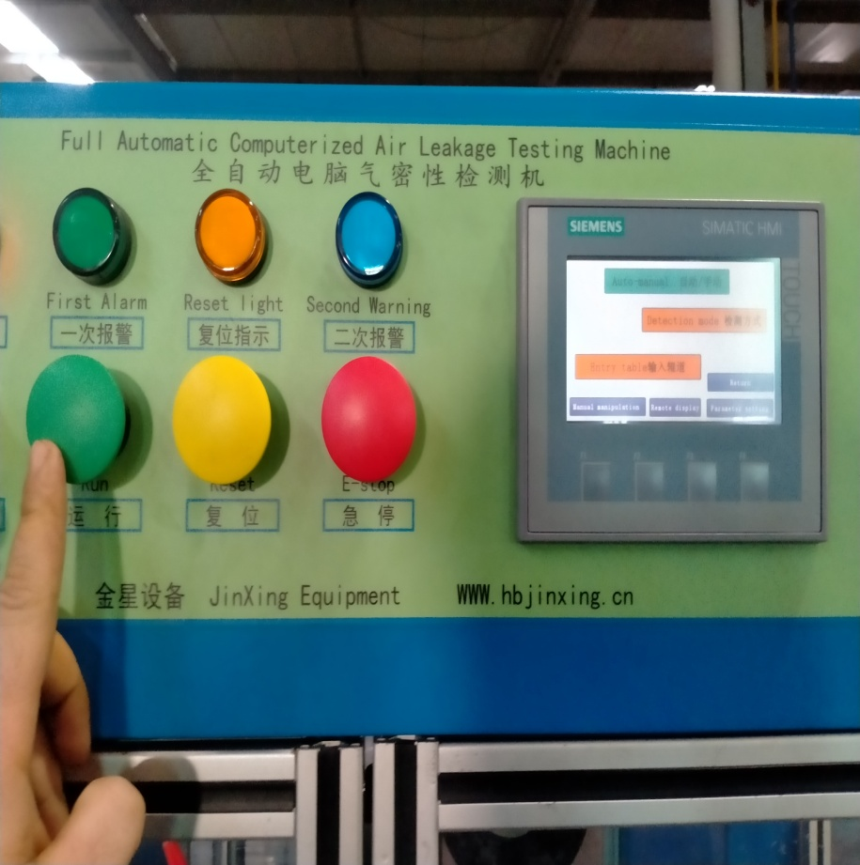 | Appuyer sur l’icône Auto-Manuel puis le Bouton Run pour démarrer le cycle automatique
3 | Manipuler le pupitre | 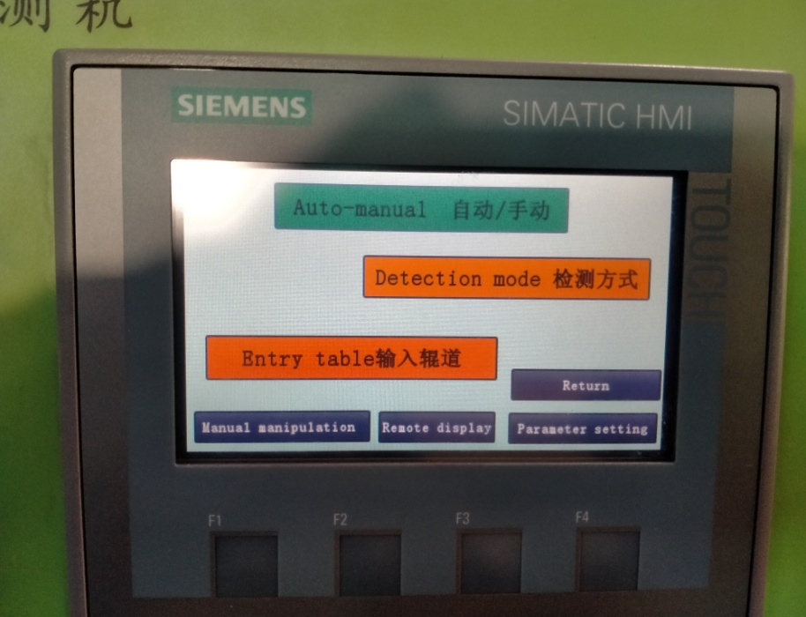  6  5  4  3  2  1 | 1-Choisir mode Automatique (vert) ou manuel (orangé)  2-Choisir mode test simple (orangé) ou double (vert)  3-Activation tapis  4-Manuel manipulation  5-Affichage valeur de test  6- Paramètre de test
4 | Paramétrer la machine | 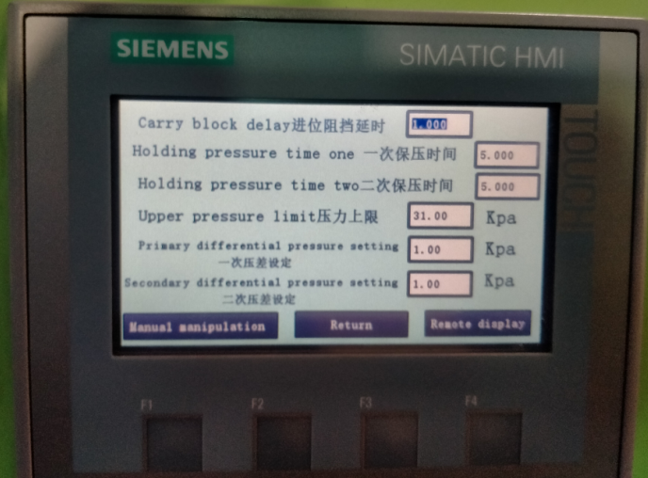  5  4  6  3  2  1 | 1-Temps de blocage batterie  2-Temps de stabilité Test 1  3-Temps de stabilité Test 2  4-Pression inférieur limite  5-Différence de pression test 1 (Voir GTD041)  6-différence de pression test 2
5 | Régler la pression de Test | 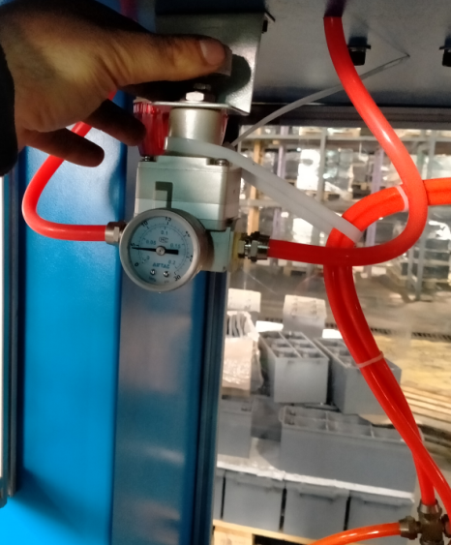 | A l’aide du manomètre régler la pression de test (Voir GTD041)
6 | Vérifier le test | 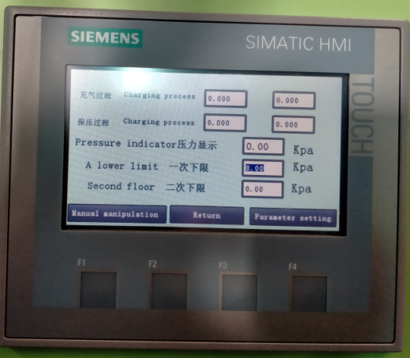  1  4  3  2 | 1-Temps de soufflage, Temps de stabilité de test  2-Valeur de pression actuelle  3-Valeur pression premier test  4-Valeur pression deuxième test
7 | Régler position testeur  Ajuster les pines de test | 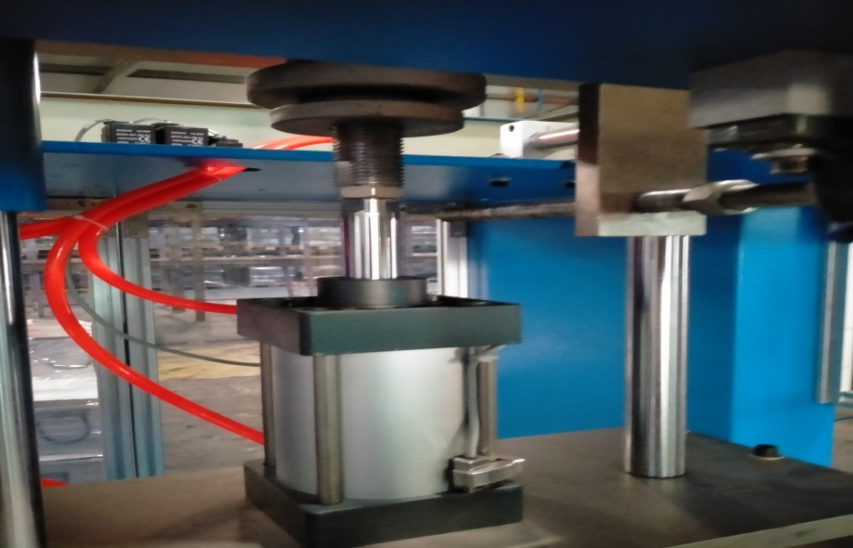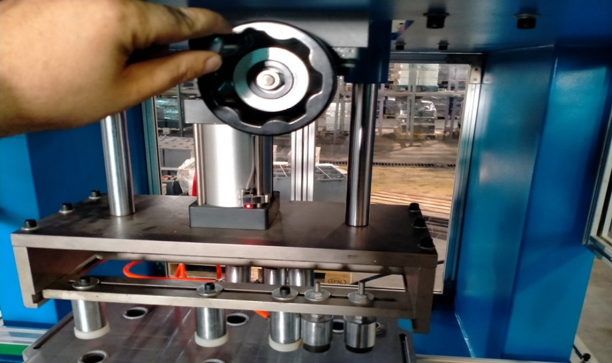 | Régler l’hauteur du testeur à l’aide du tendeur vérin  Régler la position des pines testeurs par rapport batterie à l’aide de la manivelle transversale  Apres le réglage de position de testeur, ajuster les positions des pines de testeur par rapport les tours batteries.
7 | Régler position testeur  Ajuster les pines de test | 

